1
Exercice 1
Annexe
Gérer la paie
Calculer le salaire brut
Vous effectuez votre période de stage dans la société Véhic'loc, 10 rue du Sud, 12100
MILLAU. L'entreprise assure la location de véhicules toutes marques et tous types. En
tant que prestataire de services, elle n'a pas opté pour les débits.
L'entreprise n'emploie que 4 salariés. La paie est tenue par Mme Gérardini, votre tutrice,
avec l'aide d'un tableur. Dans le cadre de votre stage, elle souhaite vérifier vos apti-
tudes avant de vous confier la réalisation de la paie.
1. Calculez les heures supplémentaires de M. Beaudrond (annexe 2).
2. Calculez, sur papier libre, les salaires bruts, pour le mois de mars N, des deux
salariés en tenant compte des informations fournies dans l'annexe 1.
1
Extrait des fiches salariés
Salarié n° 001
PICHON Florence née LEBEUF
Née le 12 mars 1975
à MILLAU
Emploi occupé : sécrétaire
Salaire de base pour 151,67 heures mensuelles : 1 380 €
Prime exceptionnelle : 100 €
Salarié n° 002
BEAUDROND Mathieu
Né le 20 août 1980
à MILLAU
Emploi occupé : préparateur véhicule
Salaire de base pour 151,67 heures mensuelles : 1 130 €
Indemnité repas : 20 €
Annexe
2
Nombre
d'heures
effectuées
Nombre
d'heures
normales
Nombre
d'heures
à 110 %
Nombre
d'heures
à 125 %
Nombre
d'heures
à 150 %
Relevé des heures effectuées au cours du mois de mars N pour Beaudrond Mathieu
Semaine 1
Semaine 2
Semaine 3
Semaine 4
Semaine 5
Du lundi 25/02
au samedi 2/03
Du lundi 4/03 au
samedi 9/03
Du lundi 11/03
au samedi 16/03
Du lundi 18/03
au samedi 23/03
Du lundi 25/03
au samedi 30/03
38
39
44
42
37
L'entreprise est ouverte du lundi au vendredi. Le temps légal est de 35 heures par semaine
à raison de 7 heures par jour. Les heures effectuées entre la 36e et la 39e heure sont rémunérées
au taux majoré de 10 %.
5
© Nathan
Réservé aux enseignants - Reproduction interdite
© NATHAN/VUEF • LA PHOTOCOPIE NON AUTORISÉE EST UN DÉLIT.

Exercice 2
Présenter un bulletin de paie d'un salarié non cadre
L'entreprise Bricoplus est spécialisée dans la commercialisation de petit outillage. Elle est
située au 30 rue du Port, 59000 LILLE. C'est une petite entreprise de 5 salariés.
Vous effectuez votre période de stage dans cette entreprise, sous la responsabilité de
Mme Varny, responsable du service du personnel.
Afin d'évaluer vos connaissances sur la paie, elle vous confie la préparation d'un
bulletin de paie pour un attaché de rayon. La paie de cette entreprise est tenue habi-
tuellement sur un logiciel tableur. Si les résultats donnent satisfaction à Mme Varny, elle
vous confiera la prochaine fois la paie sur le logiciel.
Présentez le bulletin de paie de M. Hermont pour le mois de juin N. Pour réaliser
ce travail, vous avez à votre disposition la fiche du salarié (annexe 1), les heures
effectuées durant le mois de juin (annexe 2) et le bulletin de paie (annexe 3).
Annexe
1
Matricule : HER001
N° Sécurité sociale : 1790659123598
Nationalité : française
Nom du salarié : HERMONT Pierre
Né le 12 juin 1979 à Lille (59000)
Situation familiale : marié 2 enfants
Adresse : 25 faubourg de Béthune - 59000 LILLE
Emploi occupé : Attaché de rayon
Qualification : BAC PRO Vente
Date d'entrée : 15/09/N-3
Banque : Crédit du Nord
Statut : non cadre
RIB : 02145 25478 00126715685
Salaire de base pour 151,67 heures : 1 890 €
Complément de salaire : prime 13e mois de 500 € versée en deux fois : 250 € en juin et 250 € en décembre.
Indemnité de transport : 25 €
Annexe
2
Mardi
Mercredi
8
7
8
8
Jeudi
8
7
8,5
8
Vendredi
8
8
7
9
Samedi
7
9
8
9
Semaine 23
Semaine 24
Semaine 25
Semaine 26
7
8
0
7
Le mois de juin comporte 25 jours ouvrables. La semaine 23 commence le lundi 2 juin et
se termine le dimanche 8 juin.
L'entreprise est ouverte du mardi au samedi. M. Hermont a été absent le mardi 17 juin pour
convenances personnelles.
Au cours du mois de juin N, M. Hermont a demandé un acompte de 300 €, qui lui a été versé
le 16 juin.
Autres renseignements :
Le plafond de la Sécurité sociale est fixé à 2 432 €. L'entreprise cotise à l'URSSAF de Lille
(n° 365998745).
6
Annexe
3
du
...............................
BULLETIN DE PAIE
Nom :
Adresse :
Emploi :
N° SS :
Convention collective :
Taux horaire :
au
.............................
Prénom :
Coeff. :
Salaire horaire :
Nb heures bonifiées :
Repos complémentaire :
.............
heures
TOTAL
Taux
Salaire de base pour
.............
Nb heures
Nb heures
Nb heures
Nb heures
Heures supplémentaires à 110 %
Heures supplémentaires à 125 %
Heures supplémentaires à 150 %
Heures absence
Congés payés
Primes assiduité
Avantage en nature
SALAIRE BRUT
Cotisations patronales
Retenues
CSG déductible
CSG/CRDS non déductibles
SS Maladie
Veuvage
SS Vieillesse plafonnée
SS Vieillesse déplafonnée
Accidents travail
Allocations familiales
Retraite compl. non-cadre T1
Base calcul
95 % brut
95 % brut
Totalité
Totalité
De 0 à 2 432
Totalité
Totalité
Totalité
De 0 à 2 432
8,20 %
1,60 %
1,50 %
5,40 %
4,50 %
3,00 %
6,00 %
0,80 %
0,90 %
2,40 %
12,80 %
%
Montant
Base €
Cotisations salariales
%
5,10 %
2,90 %
0,75 %
0,10 %
6,55 %
Montant
Retraite compl. non-cadre T2 De 2 432 à 7 296 9,00 %
AGFF Tranche 1
De 0 à 2 432
1,20 %
AGFF Tranche 2
Assurance chômage
AGS (FNGS)
FNAL
De 2 432 à 7 296 1,30 %
De 0 à 9 728
De 0 à 9 728
De 0 à 2 432
4,00 %
0,35 %
0,10 %
TOTAL cotisations patronales
TOTAL retenues
Salaire à payer
Plafond :
Payé le :
Raison sociale :
Adresse :
Mode paiement :
NET IMPOSABLE
Indemnités repas
Indemnités
déplacement
Acompte
Cotisations versées à l'URSSAF :
NET À PAYER
EN EUROS
1 - Gérer la paie
7
© Nathan
Réservé aux enseignants - Reproduction interdite
© NATHAN/VUEF • LA PHOTOCOPIE NON AUTORISÉE EST UN DÉLIT.
© NATHAN/VUEF • LA PHOTOCOPIE NON AUTORISÉE EST UN DÉLIT.
Réservé aux enseignants - Reproduction interdite
© Nathan

Exercice 3
Comptabiliser un bulletin de paie
Le garage Pierre Auto propose diverses prestations. Il effectue la réparation de véhicules
toutes marques, la vente d'accessoires et l'aménagement de véhicules utilitaires. Le garage
a opté pour la TVA sur les débits.
Le garage emploie 3 salariés. Depuis cette date, la paie est confiée à l'expert-comptable
de l'entreprise. Toutefois, dans l'objectif de tester vos connaissances en matière de
charges de personnel, Mme Souvi, votre tutrice, vous demande de passer les écritures
relatives à la paie de septembre. Elle vous remet le livre de paie des salariés.
Comptabilisez les paies de septembre dans le bordereau de saisie (annexe 1) à partir
du tableau récapitulatif (annexe 2).
Annexe
1
Code
JNL
BORDEREAU DE SAISIE
Date
N° compte
Débit
Crédit
N° pièce
Libellé
8
Annexe
2
Cotisations salariales
URSSAF
Retraite complémentaire non-cadres
Veuvage
2,95
2,46
1,51
6,92
Retraite
Retraite
Vieillesse
AGFF T1
ARRCO
ARRCO
plafonnée non-cadre T1 non-cadre T2 non-cadre
159,30
159,30
98,64
417,24
45,18
45,18
0,00
0,00
12,05
12,05
0,00
AGFF T2
non-cadre
CGS/RDS
non
déductible
81,27
67,77
41,49
190,53
Nom
LENOIR
SOUVI
BENSSOUS
Brut
2 949,75
2 460,00
1 505,94
6 915,69
CGS
déductible
142,92
119,19
72,96
335,07
Maladie
22,12
18,45
11,29
51,86
Retraite complémentaire cadres
Retraite
ARRCO
cadre TA
72,96
72,96
Retraite
AGIRC
cadre TB
38,83
2,10
AGFF TA
cadre
19,46
19,46
AGFF TB
cadre
4,66
0,25
0,00
145,92
40,93
38,92
4,91
7,03
CET
3,83
3,20
ASSEDIC
APEC
0,00
0,01
Assurance
Total
Salaire Indemnités Acompte
chômage
retenues imposable
TA + TB
0,00
58,37
36,14
0,01
94,51
548,30
523,52
319,26
1 391,08
2 482,72
2 004,25
1 228,17
5 715,14
35,00
35,00
150,00
300,00
450,00
Net
à payer
2 401,45
1 786,48
921,68
5 109,61
Cotisations patronales
URSSAF
Nom
LENOIR
SOUVI
BENSSOUS
Maladie
377,57
314,88
192,76
885,21
Vieillesse Vieillesse Accidents Allocations
plafonnée déplafonnée
travail
familiales
199,42
199,42
123,49
522,33
47,20
39,36
24,09
110,65
73,74
24,60
15,06
113,40
159,29
132,84
81,32
373,45
FNAL
2,43
2,43
1,51
6,37
67,77
67,77
0,00
0,00
18,07
18,07
0,00
0,00
Retraite complémentaire non-cadres
Retraite
Retraite
AGFF T1
ARRCO
ARRCO
non-cadre T1 non-cadre T2 non-cadre
AGFF T2
non-cadre
Retraite complémentaire cadres
Retraite
ARRCO
cadre TA
109,44
109,44
Retraite
AGIRC
cadre TB
64,72
3,50
AGFF TA
cadre
29,18
29,18
AGFF TB
cadre
6,73
0,36
CET
6,49
5,41
Prévoyance
cadre
36,48
36,48
0,01
APEC
ASSEDIC
Assurance
chômage
TA + TB
FNGS
Total
cotisations
patronales
1 112,69
97,28
60,24
8,61
5,27
13,88
1 003,80
589,58
2 706,07
218,88
68,22
58,36
7,09
11,90
72,96
0,01
157,52
Renseignements complémentaires :
M. Lenoir, en tant que gérant de l'entreprise, ne cotise pas aux ASSEDIC.
Mme Souvi a le statut de cadre.
M. Benssous est non-cadre.
1 - Gérer la paie
9
© Nathan
Réservé aux enseignants - Reproduction interdite
© NATHAN/VUEF • LA PHOTOCOPIE NON AUTORISÉE EST UN DÉLIT.
© NATHAN/VUEF • LA PHOTOCOPIE NON AUTORISÉE EST UN DÉLIT.
Réservé aux enseignants - Reproduction interdite
© Nathan
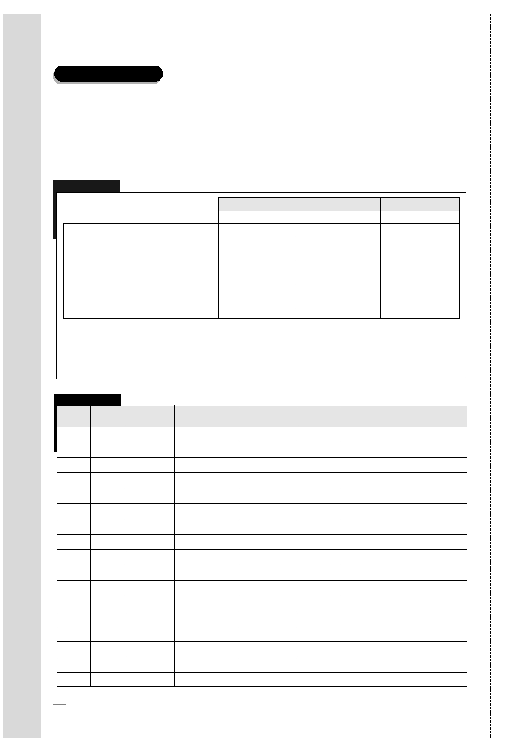
Exercice 4
Synthèse
Vous effectuez votre période de stage dans l'entreprise Assurances Renard. Cette entre-
prise emploie 3 salariés. Dans le cadre de votre stage, votre tuteur, M. Renard, vous confie
la paie du mois de mars.
1. Présentez
les bulletins de paie (annexe 3) en vous aidant des informations
fournies dans l'annexe 1.
2. Comptabilisez-les dans le bordereau de saisie (annexe 2).
Annexe
1
Goffinet
Employé
Rousseau
Cadre
2 690,00
Mandon
Employé
1 680,00
4,00
2,00
135,00
750,00
4 repas
90 km
8 repas
250 km
6 repas
120 km
45,00
60,00
Salaire de base
Heures supplémentaires à 110 %
Heures supplémentaires à 125 %
Prime d'ancienneté
Prime de rendement
Prime sur le chiffre d'affaires
Frais de nourriture
Frais de déplacement
1 310,00
8,00
4,00
25,00
60,00
Les repas sont remboursés 12,50 € pour les salariés non cadres et 15 € pour les salariés cadres.
L'indemnité kilométrique est fixée selon la puissance fiscale du véhicule :
5 CV : 0,453 €
6 CV : 0,473 €
7 CV : 0,494 €
8 CV : 0,534 €
9 CV : 0,547 €
10 CV : 0,578 €
M. Goffinet possède un véhicule d'une puissance de 6 CV, M. Rousseau un véhicule de 8 CV et
M. Mandon un véhicule de 5 CV.
Annexe
Date
2
Code
JNL
N° compte
Débit
Crédit
N° pièce
Libellé
10
Annexe
3
du
...............................
BULLETIN DE PAIE
Nom :
Adresse :
Emploi :
N° SS :
Convention collective :
Taux horaire :
au
.............................
Prénom :
Coeff. :
Salaire horaire :
Taux
Salaire de base pour
.............
TOTAL
Nb heures
Nb heures
Nb heures
Nb heures
Heures supplémentaires à 110 %
Heures supplémentaires à 125 %
Heures supplémentaires à 150 %
Heures absence
Prime d'ancienneté
Primes de rendement
Prime sur le chiffre d'affaires
SALAIRE BRUT
Cotisations patronales
Retenues
CSG déductible
CSG/CRDS non déductibles
SS Maladie
Veuvage
SS Vieillesse plafonnée
SS Vieillesse déplafonnée
Accidents travail
Allocations familiales
Retraite compl. non-cadre T1
Base calcul
95 % brut
95 % brut
Totalité
Totalité
De 0 à 2 432
Totalité
Totalité
Totalité
De 0 à 2 432
8,20 %
1,60 %
1,50 %
5,40 %
4,50 %
3,00 %
6,00 %
0,80 %
0,90 %
2,40 %
12,80 %
%
Montant
Base €
Cotisations salariales
%
5,10 %
2,90 %
0,75 %
0,10 %
6,55 %
Montant
Retraite compl. non-cadre T2 De 2 432 à 7 296 9,00 %
AGFF Tranche 1
De 0 à 2 432
1,20 %
AGFF Tranche 2
Assurance chômage
AGS (FNGS)
FNAL
De 2 432 à 7 296 1,30 %
De 0 à 9 728
De 0 à 9 728
De 0 à 2 432
4,00 %
0,35 %
0,10 %
TOTAL cotisations patronales
TOTAL retenues
Salaire à payer
Plafond :
Payé le :
Mode paiement :
NET IMPOSABLE
Indemnités repas
Indemnités
déplacement
Acompte
NET À PAYER
EN EUROS
1 - Gérer la paie
11
© Nathan
Réservé aux enseignants - Reproduction interdite
© NATHAN/VUEF • LA PHOTOCOPIE NON AUTORISÉE EST UN DÉLIT.
© NATHAN/VUEF • LA PHOTOCOPIE NON AUTORISÉE EST UN DÉLIT.
Réservé aux enseignants - Reproduction interdite
© Nathan
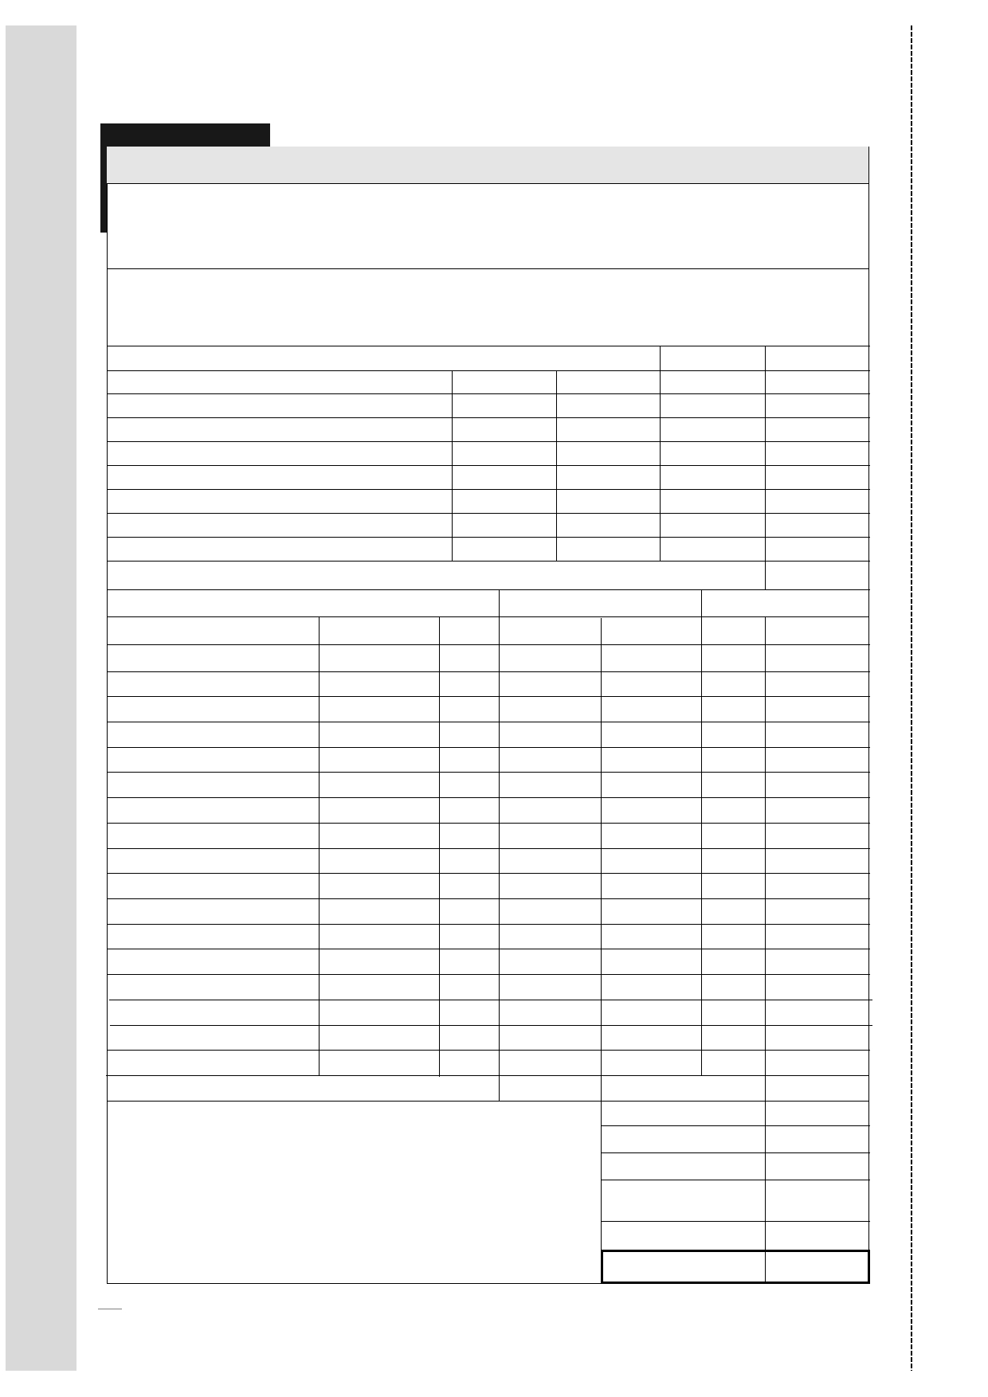
Annexe
3 (suite)
du
...............................
BULLETIN DE PAIE
Nom :
Adresse :
Emploi :
N° SS :
Convention collective :
Taux horaire :
au
.............................
Prénom :
Coeff. :
Salaire horaire :
Taux
Salaire de base pour
.............
TOTAL
Nb heures
Nb heures
Nb heures
Nb heures
Heures supplémentaires à 110 %
Heures supplémentaires à 125 %
Heures supplémentaires à 150 %
Heures absence
Prime d'ancienneté
Primes de rendement
Prime sur le chiffre d'affaires
SALAIRE BRUT
Cotisations patronales
Retenues
CSG déductible
CSG/CRDS non déductibles
SS Maladie
Veuvage
SS Vieillesse plafonnée
SS Vieillesse déplafonnée
Accidents travail
Allocations familiales
Retraite compl. cadre ARRCO TA
Base calcul
95 % brut
95 % brut
Totalité
Totalité
De 0 à 2 432
Totalité
Totalité
Totalité
De 0 à 2 432
8,20 %
1,60 %
1,50 %
5,40 %
4,50 %
3,00 %
7,50 %
0,80 %
0,90 %
Cotisations salariales
%
5,10 %
2,90 %
Montant
%
Montant
Base €
12,80 %
0,75 %
0,10 %
6,55 %
Retraite compl. cadre AGIRC TB De 2 432 à 7 296 12,50 %
AGFF Tranche A
AGFF Tranche B
Assurance chômage
AGS (FNGS)
FNAL
APEC
Prévoyance cadres
De 0 à 2 432
1,20 %
De 2 432 à 7 296 1,30 %
De 0 à 9 728
De 0 à 9 728
De 0 à 2 432
4,00 %
0,35 %
0,10 %
2,40 %
De 2 432 à 7 296 0,036 %
De 0 à 2 432
1,50 %
0,024 %
TOTAL cotisations patronales
TOTAL retenues
Salaire à payer
Plafond :
Payé le :
Mode paiement :
NET IMPOSABLE
Indemnités repas
Indemnités
déplacement
Acompte
NET À PAYER EN EUROS
12
Annexe
3 (suite)
du
...............................
BULLETIN DE PAIE
Nom :
Adresse :
Emploi :
N° SS :
Convention collective :
Taux horaire :
au
.............................
Prénom :
Coeff. :
Salaire horaire :
Taux
Salaire de base pour
.............
TOTAL
Nb heures
Nb heures
Nb heures
Nb heures
Heures supplémentaires à 110 %
Heures supplémentaires à 125 %
Heures supplémentaires à 150 %
Heures absence
Prime d'ancienneté
Primes de rendement
Prime sur le chiffre d'affaires
SALAIRE BRUT
Cotisations patronales
Retenues
CSG déductible
CSG/CRDS non déductibles
SS Maladie
Veuvage
SS Vieillesse plafonnée
SS Vieillesse déplafonnée
Accidents travail
Allocations familiales
Retraite compl. non-cadre T1
Base calcul
95 % brut
95 % brut
Totalité
Totalité
De 0 à 2 432
Totalité
Totalité
Totalité
De 0 à 2 432
8,20 %
1,60 %
1,50 %
5,40 %
4,50 %
3,00 %
6,00 %
0,80 %
0,90 %
2,40 %
12,80 %
%
Montant
Base €
Cotisations salariales
%
5,10 %
2,90 %
0,75 %
0,10 %
6,55 %
Montant
Retraite compl. non-cadre T2 De 2 432 à 7 296 9,00 %
AGFF Tranche 1
De 0 à 2 432
1,20 %
AGFF Tranche 2
Assurance chômage
AGS (FNGS)
FNAL
De 2 432 à 7 296 1,30 %
De 0 à 9 728
De 0 à 9 728
De 0 à 2 432
4,00 %
0,35 %
0,10 %
TOTAL cotisations patronales
TOTAL retenues
Salaire à payer
Plafond :
Payé le :
Mode paiement :
NET IMPOSABLE
Indemnités repas
Indemnités
déplacement
Acompte
NET À PAYER
EN EUROS
1 - Gérer la paie
13
© Nathan
Réservé aux enseignants - Reproduction interdite
© NATHAN/VUEF • LA PHOTOCOPIE NON AUTORISÉE EST UN DÉLIT.
© NATHAN/VUEF • LA PHOTOCOPIE NON AUTORISÉE EST UN DÉLIT.
Réservé aux enseignants - Reproduction interdite
© Nathan

QUELQUES
1.
RAPPELS
Le calcul des heures supplémentaires
Jusqu'à 35 heures par semaine : les heures sont rémunérées au taux normal.
De la 36e à la 43e heure :
les heures sont rémunérées au taux majoré de 25 %.
À partir de la 44e heure :
les heures sont rémunérées au taux majoré de 50 %.
Le décompte des heures supplémentaires se fait par semaine entière.
Important : pour les entreprises de 20 salariés ou moins, le taux légal de la majoration des
quatre premières heures supplémentaires reste fixé à 10 % jusqu'en 2005 (loi Fillon du
17 janvier 2003).
2.
3.
4.
La composition du salaire brut
Salaire brut = Salaire de base pour 151,67 heures au taux normal +
Heures supplémentaires - Heures d'absence + Primes.
Le calcul de la retenue pour absence (en heures)
Retenue pour absence = (Durée de l'absence ξ Salaire mensuel) / Durée de travail mensuelle
Le calcul des retenues salariales et patronales
La base de calcul des retenues peut être la totalité du salaire (salaire brut), le plafond de la
Sécurité sociale, appelée tranche A ou tranche B (partie comprise entre 1 fois et 4 fois le
plafond).
Exemple d'application du système de la tranche A
Soit un salaire brut de 2 500 €. La cotisation vieillesse plafonnée à 6,55 % va s'appliquer sur
2 432 € (plafond) au lieu de 2 500 € (salaire brut). Si le salaire brut est inférieur au plafond,
la base de calcul de la vieillesse se fera sur le salaire brut au lieu du plafond.
5.
6.
7.
Le calcul du net à payer
Net à payer = Salaire brut - Retenues salariales + Indemnités - Acompte
Le calcul du net imposable
Net imposable = Salaire brut - Retenues salariales + CSG/CRDS non déductibles
La comptabilisation des paies
Date
15/M
31/M
N° compte
425
512
6411
Débit
Montant acompte
Montant salaire base
+ heures supp.
- heures absences
Primes
Indemnités
Crédit
Montant acompte
Libellé
Paiement de l'acompte
Comptabilisation du salaire brut
6413
6414
421
31/M
421
431
4371
4372
4373
425
421
512
Total salaire brut
+ indemnités
Total retenues
+ acompte
Total URSSAF
Total ASSEDIC
Total ARRCO
Total AGIRC
Acompte
Net à payer
Net à payer
Paiement du salaire
Comptabilisation des retenues
31/M
14
© NATHAN/VUEF • LA PHOTOCOPIE NON AUTORISÉE EST UN DÉLIT.
Réservé aux enseignants - Reproduction interdite
© Nathan

